УДК 628.2 ДРНТІ 67.53.17

Зливний бачок

О. О. Ліщук

Винахідник-раціоналізатор

Ключові слова: Зливний бачок, будівництво, санітарно-технічного обладнання, енергозаощаджувальна техноголія.
Розробка (винахід) належить до будівництва, більш конкретно – санітарно-технічного обладнання, зокрема, до сантехнічного комплекту туалетного унітаза і може бути використаний у цій та інших галузях як енергозаощаджувальна техноголія для дозованої або часткової подачі рідини під тиском для тієї чи іншої потреби.
Найбільш близьким пристроєм до винаходу, що заявляється, є низькорозміщувальний бачок, який має корпус з вхідним отвором, з’єднаним з водяною мережею та вихідним отвором, з’єднаним з унітазом. (Справочник мастера-сантехніка. М.,Стройиздат, 1987 , с.167-168) (прототип). Прототипу властиві недоліки, які усуваються у винаході, що з’являється.
Завданням розробки є створення універсального зливного бачка, в якому відсутні недоліки відомих аналогів, та який дає велике заожадження води, електроенергії та інших матеріальних цінностей.
Поставлене завдання розробки досягається тим, що у зливному бачку, який має корпус з вхідним отвором, з’єднаним з трубопроводом водяної мережі та вихідним отвором, з’єднаним з впускним отвором унітаза, відповідно до заявленого винаходу вхідний отвір і вихідний отвір сполучаються з порожниною бачка за допомогою триходового крана, причому триходовий кран встановлено з можливістю почергового з’єднання порожнини бачка через вхіжний отвір з впускним отвором унітаза, при цьому корпус бачка виконано герметичним.
Зливний бачок розрахований на звичайний тиск води водяної мережі, не має вхідного та вихідного клапанів, а також поплавка з важелем. Замість вхідного клапана застосовується вхідний патрубок, який з’єднується з водяною мережею, наприклад, за допомогою гнучкого шланга і через триходовий кран – з порожниною бачка.Вихідний отвір бачка з’єднується з триходовим краном, через який в одному положенні заповнюється водою, а в іншому – перекриває вхідний отвір, з’єднуючи порожнину бачка з вихідним патрубком в скидаючи під тиском повітря, яке міститься у верхній частині бачка, воду в унітаз.
На кресленні запропонована досить проста конструкція бачка.
Позиціями позначені:
- Корпус бачка.
- Триходовий екран.
- Вихідна труба.
- Важіль для переведення крана з положення 1 в положення 2.
- Вхідний патрубок від водяної мережі до бачка.
- Стиснуте повітря.
- Гнучкий шланг.

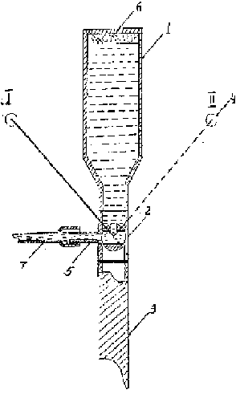
Пристрій працює наступним чином. Якщо важіль знаходиться в положенні 1, то вода в мережі стрімко через триходовий кран виходить в порожнину герметичного бачка і стискає повітря у верхній частині бачка до величини тиску водяної мережі. Термін заповнення бачка залежить від тиску і діаметру вхідного патрубка, і становить від 5 до 20 секунд. Це дуже суттєва обставина при частому користуванні туалетом, коли одна людина вийшла, а інша зразу зайшла.
Пристрій такою можна використовувати як дозатор води або інших рідин в інших галузях господарства.
При переведенні важеля в положення 2 кран перекриває вхідний отвір і з’єднує порожнину бачка з вхідним отвором, який з’єднується з унітазом або іншим приймачем води чи іншої рідини. Воді чи інша рідина під тиском стиснутого повітря великим потоком виходить з бачка і/або дозує рідину. При переведенні важеля в положення 1 бачок знову наповнюється водою.
Заявлений зливний бачок дозволяє забезпечити велике заощадження води, тому, що виключає такі елементи, як вхідний та вихідний клапани з їх відомими недоліками.
Крім того, винахід дозволяє дозувати воду, наприклад, при необхідності злити 2-3 літри води зайва вода не виливається. Таким чином, скромний підрахунок показав, що один туалетний бачок заощаджує сім’ї з трьох чоловік 300-400 літрів води. А якщо мати на увазі, що існуючі бачки течуть через один-два, то запропонований бачок заощадить тонни води за добу. Помноживши показник на велику кількість бачків, за рік можна заощадити сотні мільйонів тонн питної води.

